|  |  |
| --- | --- |
| **СОГЛАСОВАНО**  Доцент кафедры  ИАНИ ННГУ, к.ф.-м.н.  _____________ Д.А. Яшунин  «____»______________2019 г. | **УТВЕРЖДАЮ**  Профессор кафедры  ИАНИ ННГУ, д.т.н.  _____________ Н.В. Старостин  «____»______________2019 г. |

**Пояснительная записка №3**

**«ПЗ по feature extraction (ПЗ3)»**

**Этап 1. Подготовка обзоров на существующие подходы к решению   
задачи и построение технологического стека**

**НИР «Разработка и реализация программного обеспечения   
для распознавания лиц на групповых фотографиях»**

**(Шифр ПО «AFR»)**

Ответственный исполнитель

____________ М.М. Годовицын

«____»______________2019 г.

**Н. Новгород 2019**

**Оглавление**

1 Введение 2

2 VGG-16, 19 3

3 Inception v1,2,3 4

4 ResNet * 4

5 Inception ResNet v1,2 4

6 OpenFace models (основаны на Google’s FaceNet [Inception ResNet]) 4

7 Выводы 5

8 Список источников 5

# Введение

Задача извлечения признаков выполняется нейронными сетями, в данной пояснительной записке мы рассмотрим ряд моделей сверточных нейронных сетей, которые наиболее популярны в задачах распознавания лиц на текущий момент. Входные данные для любой: по сути картинка любого разрешения и одно из форматов (jpg, png) так как в коде можно подкорректировать разрешение под нужное для конкретной модели сети. 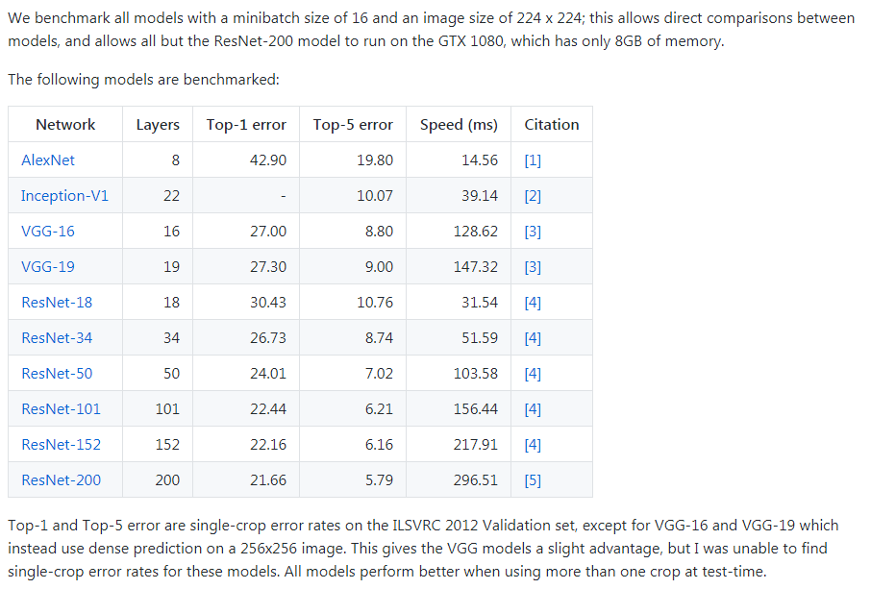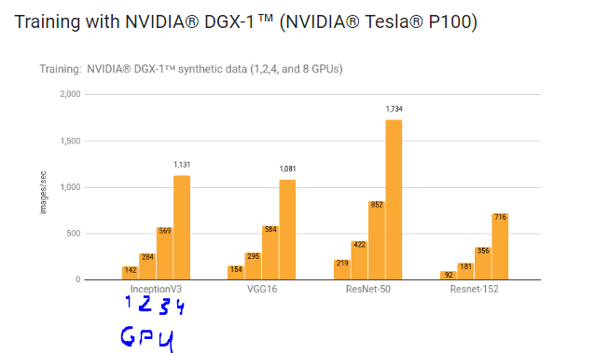

# VGG-16, 19

Модели от Оксфордской лаборатории, которые придерживаются цели исследования того, как глубина сверточной сети влияет на их точность в настройке распознавания больших изображений. <http://www.robots.ox.ac.uk/~vgg/research/very_deep/>

performance: <https://github.com/jcjohnson/cnn-benchmarks>

(вход: 224х224, выход: 1000)

# Inception v1,2,3

В первой версии модели исследователи Google руководствовались принципом увеличения ширины нейронной сети в каждом слое, напротив увеличения глубины(слоев).

Использовались несколько сверточных слоев для входа, они объединялись и таким образом происходила фильтрация.

Первая версия модели (27 слоев) подвержена проблеме "исчезающего" градиента.

Во второй версии исследователи предложили ряд улучшений, которые повысили точность и уменьшили вычислительную сложность.

В третьей версии несколько улучшений связанных с точностью и избегания перенасыщения.

(вход: 299х299, выход: 1000)

performance: <https://developer.nvidia.com/deep-learning-performance-training-inference>

# ResNet *

Достаточно глубокое семейство сетей (18, 34, 50, 101, 152 слоя(й)). Как известно большое количество слоев приводит к перенасыщению сети и к проблеме "исчезающего" градиента (Vanishing Gradient Problem). Создатели данной сети решили данную проблему с помощью так называемых shortcut-соединений, которые позволяют "пропускать" некоторые скрытые слои.

1) входные данные: (224, 224)

2) выходные данные: 128-ми мерный фиче вектор.

3) производительность: выше на картинке для некоторых сетей из семейства

# Inception ResNet v1,2

Была придумана исследователями Google заимствовав идеи ResNet c shortcut-соединениями.

Результатом статьи становятся модели Inception V4 и Inception ResNet.

Inception V4 не особо отличается от предыдущих поколений, только фактом использования ResNet.

статья: <https://arxiv.org/pdf/1602.07261.pdf>

1) входные данные: (220, 220)

2) выходные данные: 1000-ми мерный фиче вектор.

3) производительность: выше на картинке для некоторых сетей из семейства

# OpenFace models (основаны на Google’s FaceNet [Inception ResNet])

Предлагают точности распознавания сравнимые с популярными сетями распознавания лиц.

Предлагают достаточно высокоуровневый API для feature extraction (и для всего пайплайна распознавания лиц).

Есть возможность заимпортить предобученые модели и использовать их без API:

1) входные данные: (96, 96)

2) выходные данные: 128-ми мерный фиче вектор.

3) производительность:

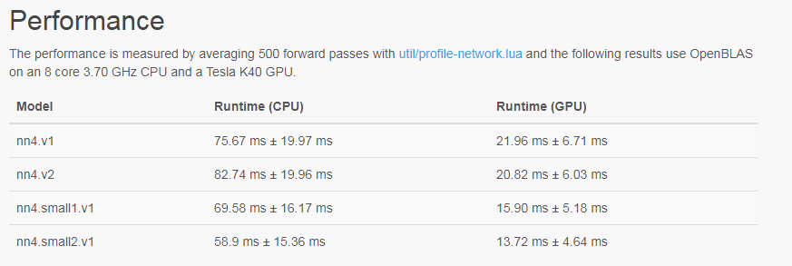[https://cmusatyalab.github.io/openface/models-and-accuracies/#pre-trained-models](https://cmusatyalab.github.io/openface/models-and-accuracies/%23pre-trained-models)

# Выводы

Существуют уже обученные реализации модели **Inception ResNet** с достаточно неплохой точностью ~99%, но тут требуется среднее количество знаний для корректной реализации (TenserFlow). <https://github.com/davidsandberg/facenet>

Кроме того библиотека dlib(<http://blog.dlib.net/2017/02/high-quality-face-recognition-with-deep.html>) представляет весь требуемый пайплайн распознавания лиц, включая фиче экстрашен ([http://dlib.net/python/index.html#dlib.face_recognition_model_v1](http://dlib.net/python/index.html%23dlib.face_recognition_model_v1)) на базе модели ResNet.

Для совсем высокоуровнего подхода можно использовать API OpenFace.

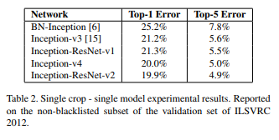

# Список источников

1. <https://github.com/davidsandberg/facenet>
2. [http://dlib.net/](http://dlib.net/python/index.html%23dlib.face_recognition_model_v1)
3. <https://arxiv.org/pdf/1602.07261.pdf>
4. <http://www.robots.ox.ac.uk/~vgg/research/very_deep/>
5. <https://github.com/jcjohnson/cnn-benchmarks>
6. <https://developer.nvidia.com/deep-learning-performance-training-inference>